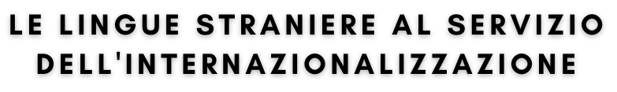

Inviare entro il 17 aprile 2026 a: internazionalizzazione@romagna.camcom.it
Azienda………………………………………………………………….……………………………………………………………………………..................................
Indirizzo……………………………………………………………………………….……………………………………………………………….................................. Comune……………………………………………………….CAP……………………..Provincia………………
Tel…………………………………………………….……….E-mail……………………….…..……………………… Sito web……………………………………………………………………………………...................................
Fatturato anno 2023 (in Euro)………………………………..% export sul fatturato..……………………………………………………………...... Numero di dipendenti……………………………….………………………………………..……………………………………………………...................... Referente……………………………………………………………………………………Posizione in azienda………………………………….................... Recapiti diretti (numero di telefono diretto/cellulare e e-mail)……………………………………………………………………………………... Breve descrizione dell’attività aziendale………………………………………………………………………………………………………………………………
…………………………………………….……………………………………………………………………………………………………………………………………..………
…….………………………………………………………………………………………………………………………………………………………………………………………

LINGUA RICHIESTA (flag su una lingua)
INGLESE FRANCESE SPAGNOLO TEDESCO
RUSSO CINESE SLOVACCO
Altre lingue: ................................

La traduzione dei materiali aziendali è prevista esclusivamente dalla lingua italiana verso la lingua straniera.
Allegare alla presente scheda il materiale da tradurre (promozionale-commerciale: sito internet, brochure illustrative, corrispondenza commerciale e tecnico: manuali tecnici, libretti di istruzione). Si precisa che la responsabilità finale dell'elaborato prodotto, essendo l'attività di tirocinio di tipo ‘professionalizzante’ e non ‘professionale’ e le traduzioni parte del percorso formativo degli studenti, rimane in capo all'azienda; quest'ultima è tenuta a fornire loro adeguata consulenza tecnica circa le conoscenze specialistiche necessarie per svolgerle.
Il numero massimo di parole che le imprese possono richiedere è pari a circa 5000. La quantità di materiale che ciascun tesista potrà tradurre dipenderà dalla tipologia di testo proposta e verrà previamente concordata con i relatori del progetto di tesi.

Nel caso i testi aziendali non siano disponibili al momento dell’adesione, descriverli qualitativamente e quantitativamente, nello spazio sotto. Qualora si trattasse della traduzione del sito web aziendale, indicarne i dettagli.
Testo da tradurre: ………………………………………………………….……………………………………………….……………………….…………………………………..
……………………………………………….……………………………………………….……...................………………………………………………………………………………
…….……………………………………………….……...................

Informativa e consenso ai sensi del Regolamento Europeo UE 2016/679
FIRMA E TIMBRO

